皖教工委函〔2020〕214号

中共安徽省委教育工委关于举办
高校中层管理人员学习贯彻党的十九届四中全会
精神网络培训班的通知

各高校党委：
根据省委安排，经省委教育工委会议研究，定于近期在国家教育行政学院中国教育干部网络学院举办高校中层管理人员学习贯彻党的十九届四中全会精神网络培训班。现将有关事项通知如下。
一、参训对象
党组织关系隶属省委教育工委的高校及合肥学院、亳州学院（参训高校名单见附件5），共46所。公办本科高校全体中层管理人员（处级干部）、高职院校中层正职及学校领导班子副职、民办本科高校中层管理人员及学校领导班子成员全员参训。
二、主要内容
1.领会全会精神，把握内容实质。引导教育系统领导干部和教师党员深刻认识十九届四中全会的时代背景及重大意义，准确把握十九届四中全会的重点内容和精神实质；
2.坚定制度自信，提高政治站位。引导教育系统领导干部和教师党员进一步认清制度优势，增强政治认同，坚定“四个自信”，增强“四个意识”，自觉做到“两个维护”；
3.增强法治思维，提升管理效能。切实增强教育系统领导干部和教师党员尊法学法守法用法意识，提高运用法治方式抓治理的能力，提升学校内部治理水平和教育管理效能；
4.更新育人理念，增强育人能力。引导教育系统领导干部和教师党员牢牢把握立德树人的根本任务，提升育人本领，完善育人机制，更好地担负起培养担当民族复兴大任时代新人的重任。
三、学习安排
2020年8月22日至10月21日，培训学习时长为2个月。具体分三个阶段。即：准备阶段、完成学习任务、总结与结业。
具体安排详见附件1：安徽高校中层管理人员学习贯彻党的十九届四中全会精神网络培训班教学计划。
四、管理体系
培训在国家教育行政学院中国教育干部网络学院专派老师的指导下，我省建立省、校两级管理体系。
管理员职责：省级管理员负责与国家教育行政学院远程培训中心对接，向学校联络员传达有关培训工作要求，下发学校联络员管理账号，监视各校学习进度，通报各校学员学习情况。学校管理员在国家教育行政学院专派老师和省级管理员的指导下，加强与本班学员的沟通，掌握学员学习进度，督促指导学员按要求完成学习任务。负责落实本校学员报名注册、通报学员学习情况、咨询有关问题、组织开展线上主题研讨等事宜。
国家教育行政学院指导老师：王晓楠（电话：010-69225042）
省委教育工委管理员：朱晓明（电话：0551-62827759）
各校管理员由学校党委指定1名党委组织部门的处级干部担任。
五、管理平台
建立QQ工作群，开展培训管理工作。省级QQ群号码：795724065，名称：安徽高校干训群。各校管理员接此通知后实名制加入本群，学员不得入群。
各校分别建立QQ或微信群，管理本校学员。有条件的学校应安排1名网络管理人员，协助学校管理员指导学员开网络学习。
六、有关工作要求
1. 请各校接此通知后，于2020年8月20日前，通过省级管理平台（QQ群）报送《管理人员信息汇总表》（见附件2）；转发本通知给各位学员，组织学员报名注册（报名程序见附件3：学员手册）；各校管理员通过管理员账号登录后台，审核学员（审核程序见附件4：高校管理人员手册），通过审核后，学员入班，可以开始学习。
2. 学员考核按教学计划执行，对各校参训率、组织实施情况及进度、学员考核通过率等将列入干部培训考核内容。
3. 本次培训经费由省财政统一支付，省委教育工委具体办理。

附件：1. 安徽高校中层管理人员学习贯彻党的十九届四中全会精神网络培训班教学计划
2. 管理人员信息汇总表
3. 学员手册
4. 高校管理员手册
5. 参训高校名单
6. 安徽省高校中层管理人员学习贯彻党的十九届四中全会精神网络培训班课程列表

中共安徽省委教育工委
2020年8月18日
（此件主动公开）

附件1
安徽高校中层管理人员学习贯彻
党的十九届四中全会精神网络培训班教学计划

一、培训主题
深入学习贯彻党的十九届四中全会精神 推进教育治理体系和治理能力现代化
二、培训时间及进度安排
培训时间为2020年8月22日至10月21日，具体分三个阶段。即：准备阶段、学习阶段、总结与结业。具体安排见下表：

培训  阶段 | 培训时间 | 工作内容
准备  阶段 | 8月22日-8月31日 | 1. 发放培训通知，部署培训工作；  2. 建立培训管理团队，进行训前指导；  3. 学员在线自主报名，学校管理员审核报名信息。
学习  阶段 | 9月1日-10月14日 | 1.各级管理员做好培训指导及督学促学工作；  2.学员要根据学习任务自主安排学习计划；要认真学习培训课程，参与交流研讨、按要求撰写学习心得；按时完成在线考试。
总结与  结业 | 10月15日-10月21日 | 1. 学员在线下载电子证书；  2. 开展培训评估与总结。
三、学习方式
（一）参训学员在安徽省高校学习贯彻党的十九届四中全会精神网络培训班专题页面（http://s.enaea.edu.cn/h/ahwlpxb/）进行报名，校级管理员审核通过后，即可参加培训学习活动。

（二）培训期间参训学员也可以下载中国教育干部网络学院移动客户端（学习公社app）随时登录学习，还可以关注中国教育干部网络学院微信公众号了解各类信息。

备注：
1.若报名手机号注册时显示已被使用，请直接登录进行报名（忘记密码可先通过短信验证手机后重置新密码登录，然后再报名；
2.学员学习操作流程详见专题页面“操作指南”。
四、学习任务
培训分为课程学习、交流研讨、心得撰写、在线考试四个环节。
（一）课程学习。培训课程已统一分配到“我的学习-课程学习”中供参训学员学习。参训学员须完成不少于24学时（45分钟/学时）的视频课程学习任务。
（二）交流研讨。培训期间，参训学员结合工作实际围绕“关于现代学校制度建设的思考”“如何更好地发挥党委领导下的校长负责制”“如何坚持立德树人，落实‘五育’并举”等主题在“我的学习-交流研讨”开展网上集中研讨，也可结合所在单位实际情况，线下自行组织开展讨论。每人至少发帖2条。
（三）心得撰写。培训后期，参训学员结合培训目标、内容和自身工作实际，以“坚定制度自信 强化治理效能”为主题，撰写一篇学习心得作为本次培训的研修成果，在“我的学习-心得撰写”一栏提交展示。优秀稿件可以推送至“学习强国”学习平台。
撰写要求：主题鲜明、语言通顺、条理清晰、结构完整、逻辑严谨，不少于800字。
（四）在线考试。参训学员完成24学时的课程学习后，在“我的学习-在线考试”参加在线考试。试题涵盖培训课程内容，题型包括单选、多选、判断，答题时间为90分钟，总分为100分，60分及以上合格。
五、考核认证
（一）考核要求
1.课程学习：24学时（1080分钟）；
2.交流研讨：研讨发言至少2条；
3.心得撰写：1篇；
4.在线考试：1次，满分100分，60分及以上合格。
提示：考试只有一次机会。
（二）认证形式。培训结束后，完成考核要求的学员可以进入“教学服务-电子证书”栏目在线打印“学时证明”，参训单位可将其纳入相关档案，学习时长计入继续教育培训学时。
六、管理服务
（一）本次培训组织管理与教学辅导由校级管理员主要负责，具体职责见《管理员工作手册》。
（二）学习过程中如有问题可通过以下渠道进行咨询：
1.咨询本校负责本次培训的联系人；
2.咨询国家教育行政学院中国教育干部网络学院；
（1）通过平台登录后的客服浮窗咨询客服老师：
周一至周五：上午8：30-12：00，下午13：00-17：30。
（2）学员服务热线电话：400-811-9908
服务时间：上午8:30—12:00 下午13:00—22:00 周末及节假日照常值班。
（3）通过平台登录后页面右侧的“平台操作咨询”窗口留言咨询。

附件2
管理人员信息汇总表

学校名称 | 管理员  姓名 | 部门及职务 | 电话 | 手机号码 | QQ号 | 参训人数

附件3
学员手册
电脑端：
第一部分：报名
一、进入报名页面
在浏览器输入网址http://s.enaea.edu.cn/h/ahwlpxb/，进入本次培训报名页面。
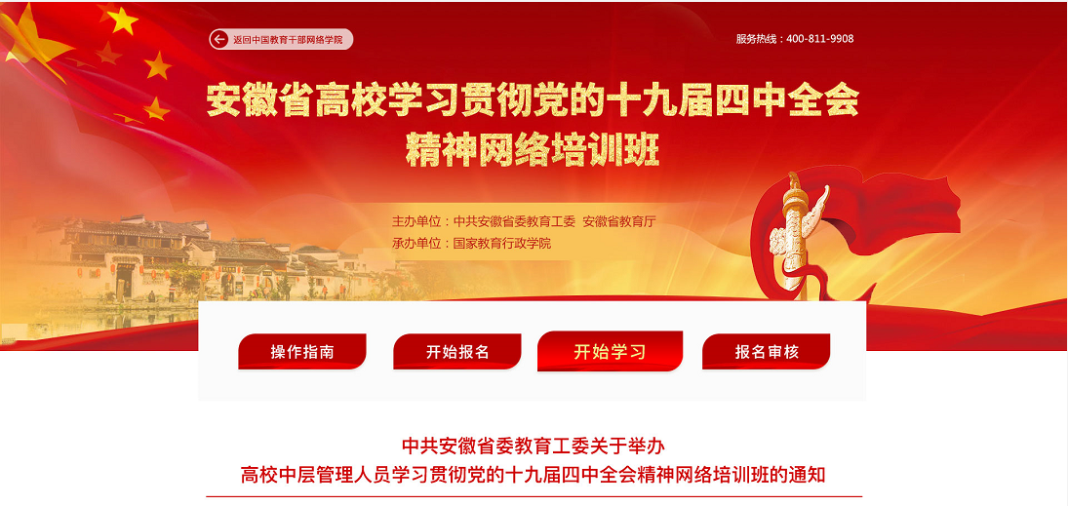
二、进行注册登录
进入报名页面后，点击【开始报名】，根据弹出的提示信息，完成信息填报。
如您首次使用学习平台，请您按照提示信息，先注册并登录后再进行网上报名。点击【知道了】，直接跳转到登录注册页面，完成注册信息填写，注册成功后请再次登录（如已有账号请直接输入手机号和密码登录报名）。
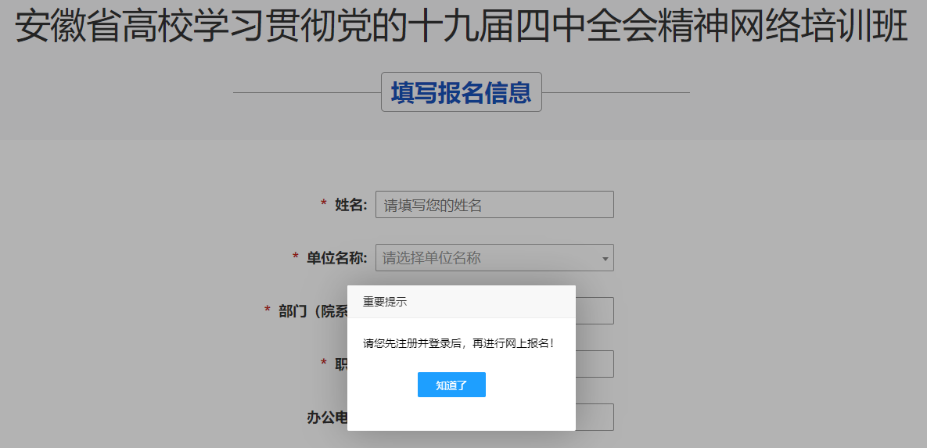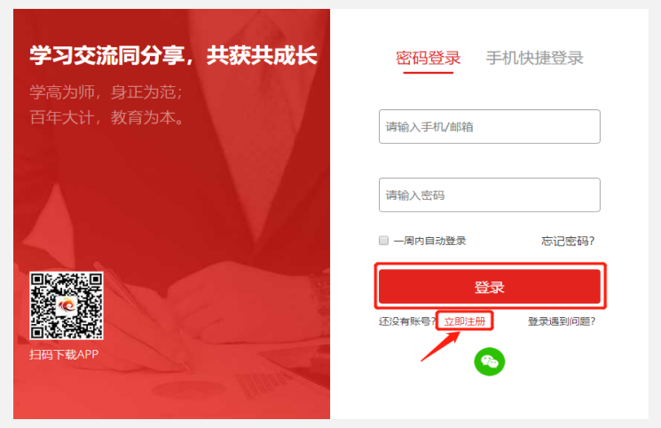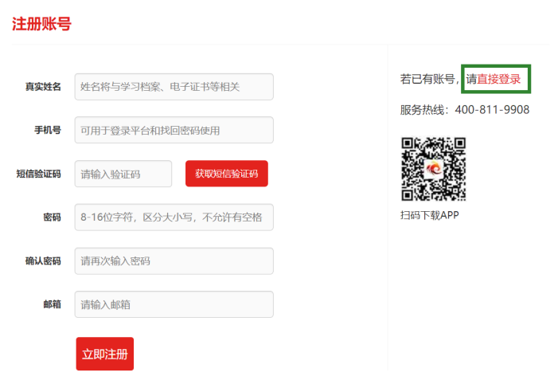
三、填写报名信息
注册成功并登录平台后，请您按要求填写报名信息。本次培训以高校为单位组建班级，在点击【提交】前，您须仔细检查“姓名”“单位名称”“部门（院系）”“职务”“手机”“邮箱”是否正确，确认无误后点击提交。
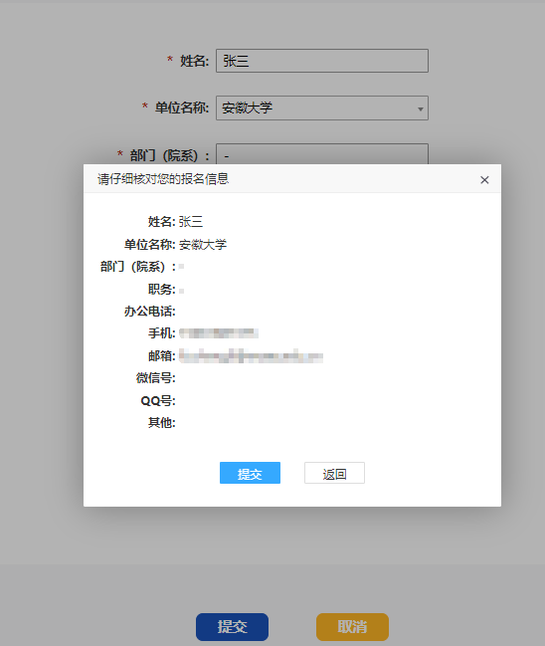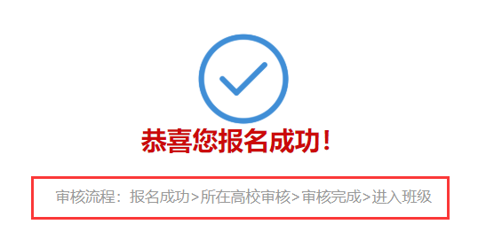
报名信息提交后，请等待所在高校管理员进行审核，如未审核成功，尽快联系所在高校管理员或直接拔打4008119908学员服务热线咨询。
第二部分：学习
一、登录
审核通过后，在浏览器中输入网址http://s.enaea.edu.cn/h/ahwlpxb/，点击“开始学习”，输入报名注册时的手机号码和密码登录。

二、进入班级
1.班级入口
点击“我的项目”，进入“我的项目”列表页面。点击相应项目的“进入学习”，进入班级首页。
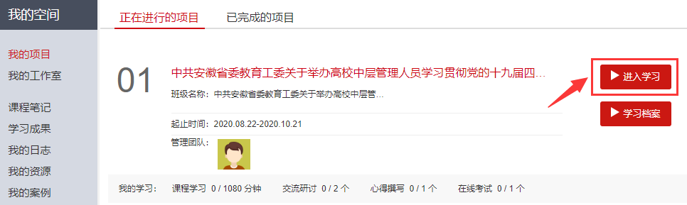
2.班级首页
在班级首页，您可以了解方案计划、公告通知、培训简报、考核内容及进度、最新学员、作业、研修成果等信息。点击方案计划，查看教学计划，了解培训安排等具体信息。点击考核进度的查看，即可进入相应的学习环节。
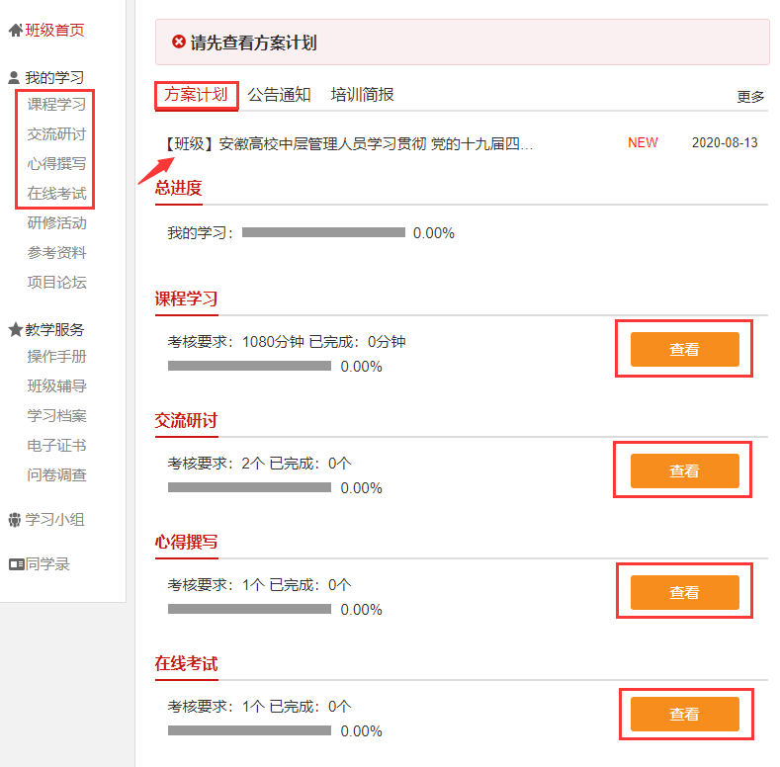
4.电子证书下载或打印
在班级首页，点击“教学服务-电子证书”可以下载或打印此次培训的电子证书。
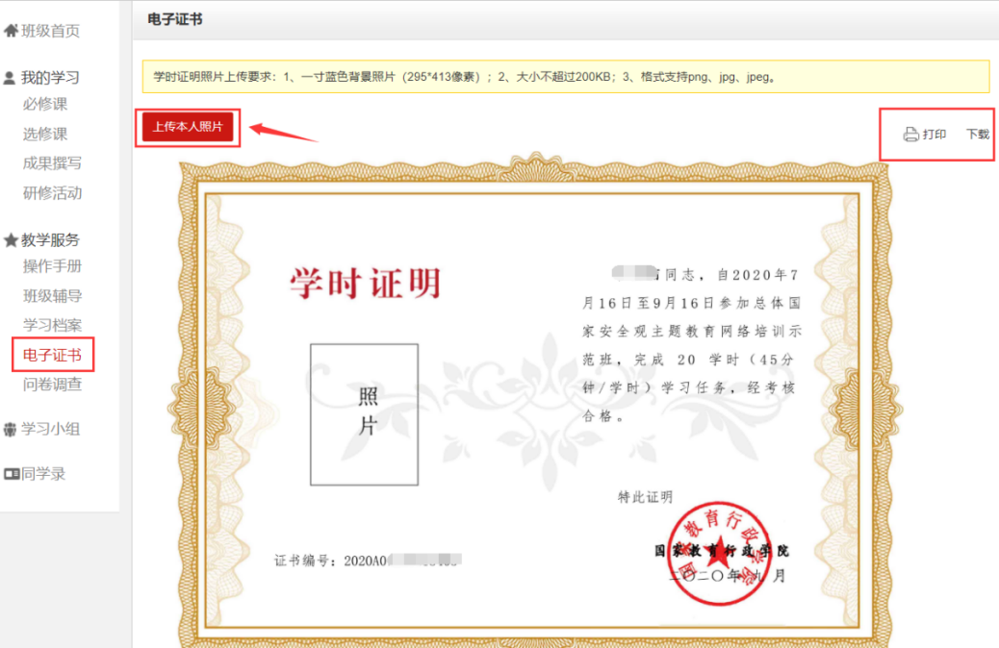

手机端:
第一部分：报名
一、进入报名界面
扫描如下二维码，根据弹出的提示信息，点击“知道了”。
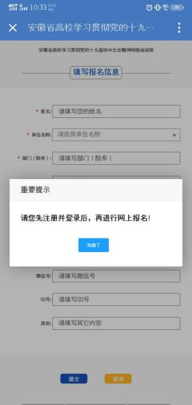

二、注册登录
如已有账户，请直接登录。如无账号请先注册。
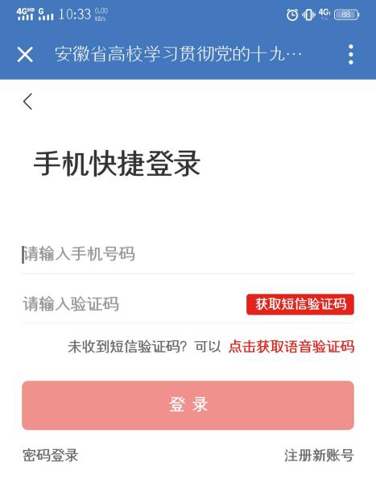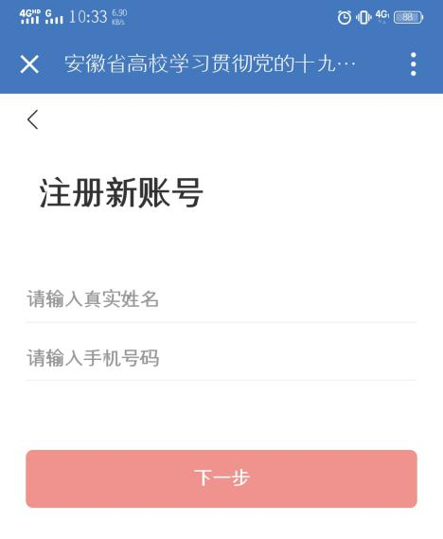

三、填写报名信息
登录平台后，按要求填写报名信息，本次培训以高校为单位组建班级，请仔细检查“姓名”“单位名称”“部门（院系）”“职务”“手机”“邮箱”是否正确，确认无误后再点击提交。报名成功后，请等待审核，如未审核成功，尽快联系本校管理员或拨打400-811-9908咨询报名审核问题！
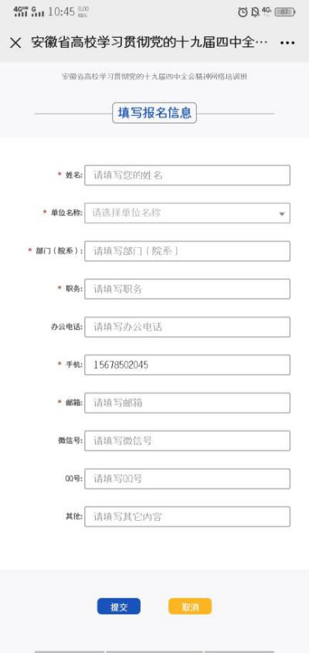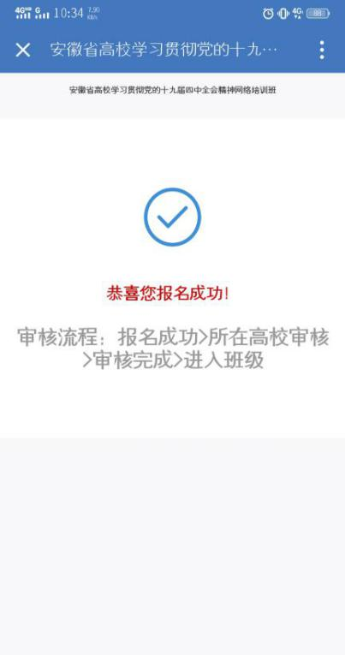
第二部分：学习

一、下载安装学习公社APP
报名审核通过的学员扫描下面二维码，根据页面提示，用手机浏览器打开页面，下载安装包，安装“学习公社”APP。


二、登录

1.登录
点击学习按钮，选择登录，用报名时的手机号码及密码进行登录。

2.重置密码
忘记密码的学员，在登录/注册页面，点击【忘记密码】按钮，通过手机短信验证码，即可重置登录密码。
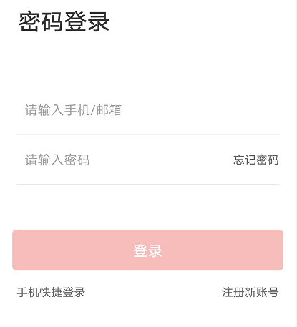

三、学习
首次下载APP，登录后选择项目。点击【学习】，查看正在进行中的项目，选择要学习的项目。选择完成后自动进入所选项目的学习内容页面。请首先查看教学计划，了解本次培训安排。学习页面展示所有需要完成的考核环节，可进行课程学习，完成研修成果、交流研讨、心得撰写、在线考试等环节。如果所在项目需要完善个人信息，首次点击考核环节时会弹出完善信息页面。
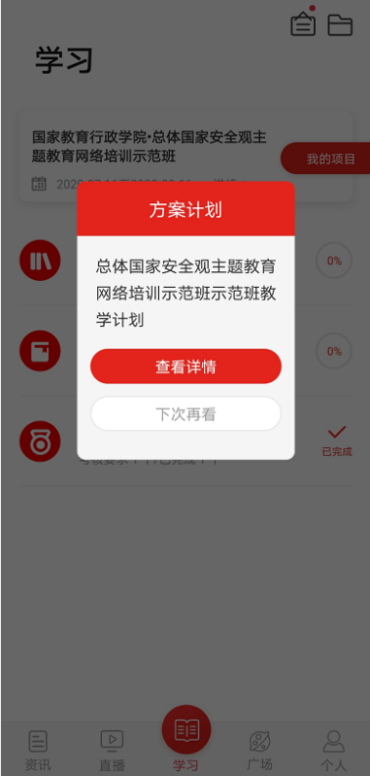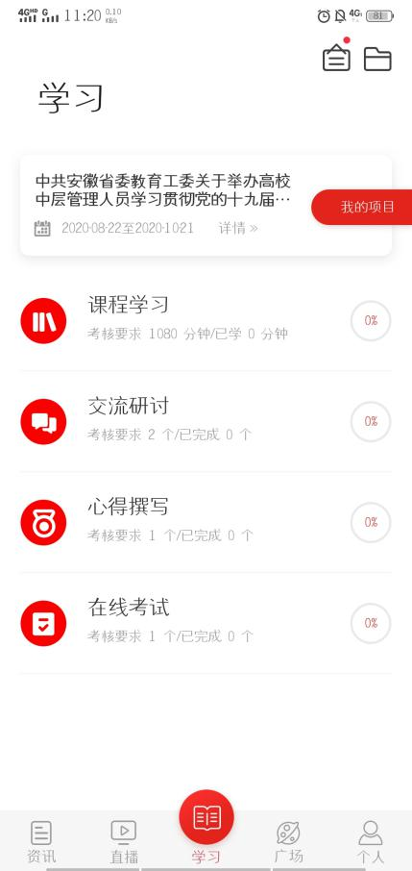

四、咨询答疑
点击导航栏【个人】，选择咨询答疑，输入问题后即可向客服人员进行咨询。 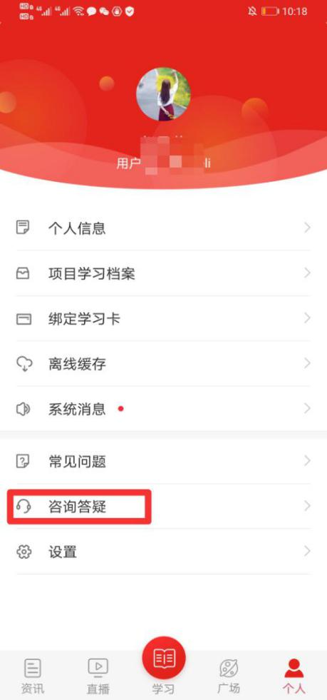 
在此处输入需要咨询的问题。
如咨询人数较多，请耐心等待回复。
点击进入咨询页面。

附件4
高校管理员手册
一、工作职责
1.确定参训人员：确定参训人员及数量，上报省级联系人，并及时准确下发启动材料给所在单位及管辖范围内的参训学员；
2.报名审核：及时进入专题页面http://s.enaea.edu.cn/h/ahwlpxb/，点击“审核入口”，登录审核学员报名信息，确保报名顺利进行；
3.培训督学促学：加强同省级联系人、国家教育行政学院相关老师的沟通，协同国家教育行政学院相关老师共同处理好学员在学习过程中遇到的各类问题，并根据省内发布的学情通报，定期发布本校学员学习情况，督促学员按时完成学习任务，取得培训实效。
4.做好班级总结工作。
二、工作流程与要求
阶段 | 工作任务 | 内容及要求
筹备阶段 | 训前培训指导 | 学习掌握管理员工作职责、工作流程与要求、平台操作指南。
筹备阶段 | 指导学员报名学习 | 指导帮助学员报名参加培训。
筹备阶段 | 审核学员报名信息 | 审核学员信息，及时组织学员学习。
筹备阶段 | 发布启动公告 | 明确班级教学计划进度安排和班级学员学习要求。
实施阶段 | 发布学习公告 | 通过班级公告或班级交流群，提醒督促学员按时学习、合理安排学习进度。
实施阶段 | 编写发布简报 | 统计班级数据，编辑班级简报，通过班级简报发布，辅助学员学习。
实施阶段 | 发布结业公告 | 明确班级课程学习权限关闭的时间，告知学员结业有关事项等。
总结阶段 | 撰写班级总结 | 统计整理班级结业学员数据、撰写班级总结；指导下载或打印学时证明。
三、平台操作
（一）报名审核
1.登录报名审核管理系统
登录报名审核管理系统，地址http://s.enaea.edu.cn/h/ahwlpxb/，点击“报名审核”，使用统一发放的管理员用户名和密码登录。
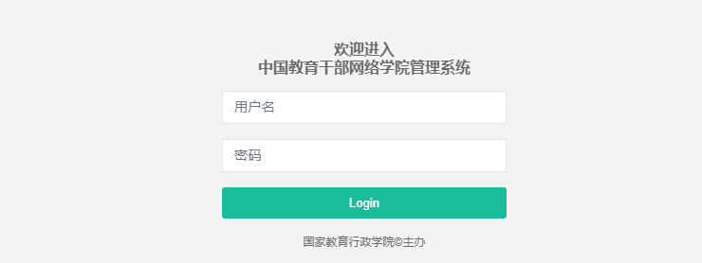
说明：如果没有管理员用户名和密码请联系省级联系人，也可直接联系国家教育行政学院相关老师。
2.学员报名信息审核
（1）进入系统后，选择左侧菜单“信息管理->班级管理->报名管理”。
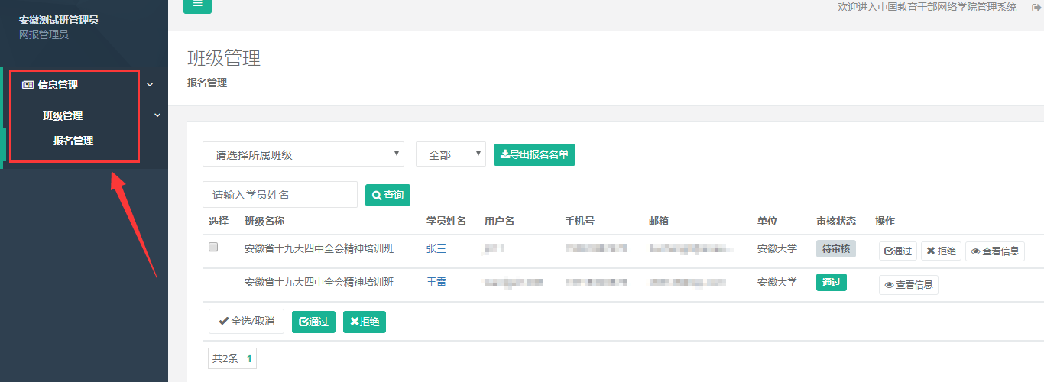
（2）点击学员姓名，可查看学员详细的报名信息。
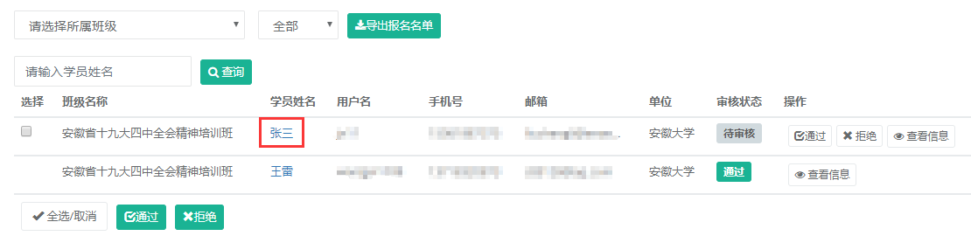
（3）审核或批量审核，审核通过/拒绝当前报名学员。
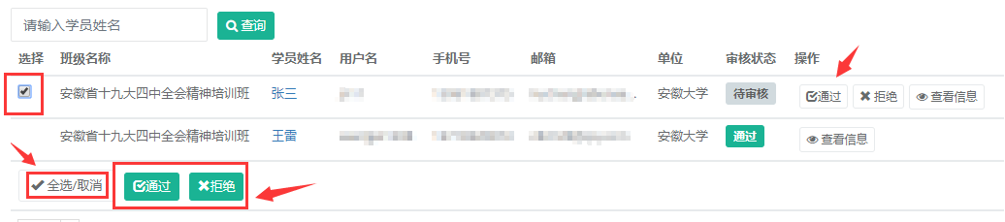
说明：审核过程中，请仔细核对学员信息，避免误操作。
3.学员信息导出（此功能报名结束后开放）
如需下载查阅报名整体情况，可点击“导出报名名单”，直接导出excel。
（二）组织管理
组织管理工作需登录中国教育干部网络学院（www.enaea.edu.cn），点击登录，输入管理员账号和密码，进入培训平台管理页面，如下图：

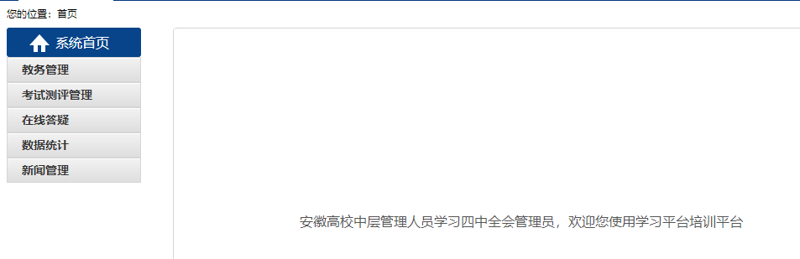

管理员主要在教务管理、数据统计、新闻管理、考试测评管理等功能模块下开展工作：
1.教务管理
点击教务管理，选择班级管理，如果有多个项目班级，将以班级列表的形式展现。如下图：
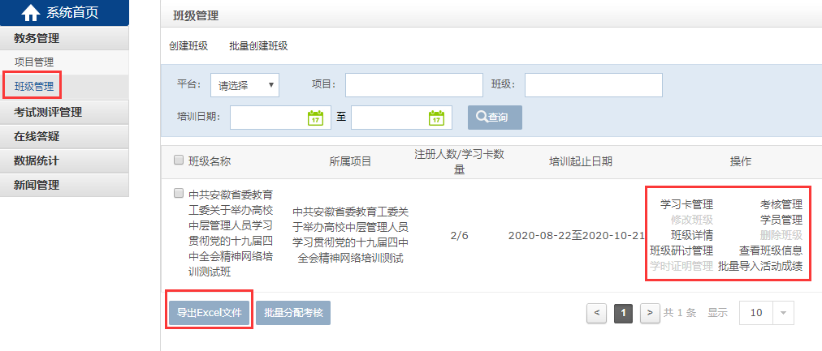
（1）导出excel文件，可以查看班级信息，包括班级名称、所属项目、学员数量、培训起止时间。
（2）点击学员管理，可以根据学员“账号”“姓名”检索学员，如下图：
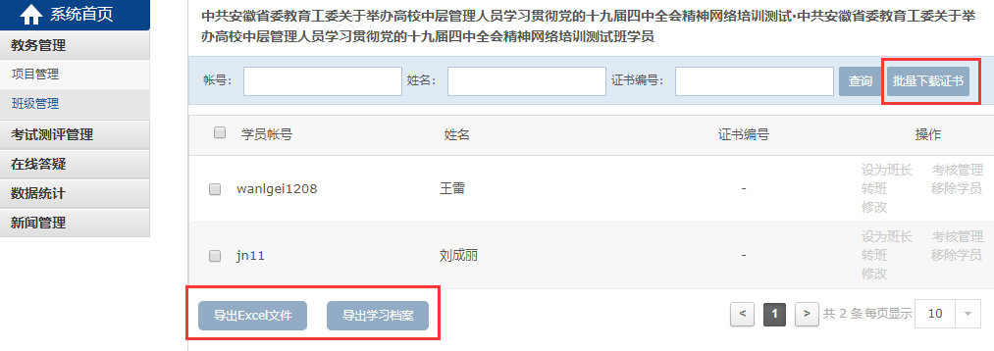
2.数据统计
管理员可以统计班级数据和学员数据。如下图：
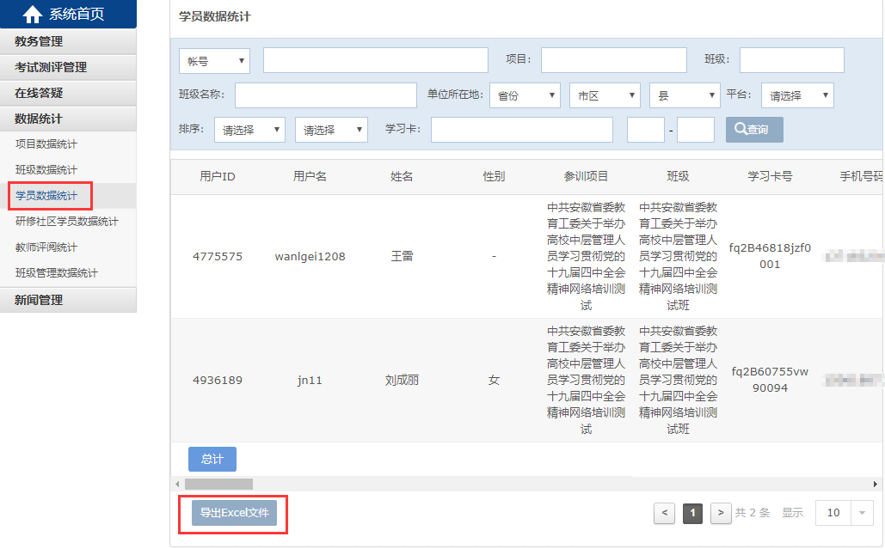
3.新闻管理
管理员可发布方案计划、公告通知、培训简报及操作手册，提醒学员学习课程、撰写研修成果等。点击方案计划，如下图：
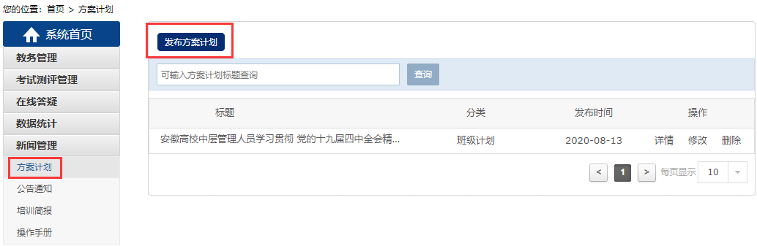
点击“发布方案计划”按钮，可以输入方案计划相关标题和内容，选择“分类”及“范围”，然后点击“发布”按钮即可。如下图：（带红色“*”为必填项）
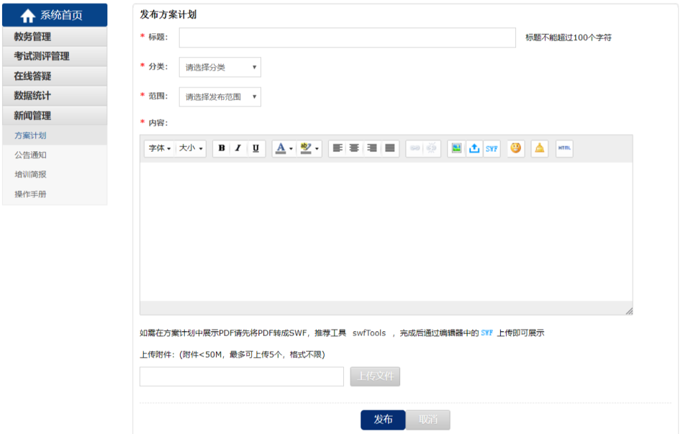
请一定选择班级后再发布
注：公告通知、培训简报、操作手册发布与方案计划相同。
4.查阅工作
管理员可以在考试测评管理-评分管理功能模块选择“研修成果”，查看学员提交研修成果情况。根据学员姓名、学员账号、班级名称、项目名称、研修成果进行检索学员提交内容情况列表。平台也提供了“研修成果”批量导出功能，管理员也可以根据检索条件筛选、导出学员的研修成果。如下图： 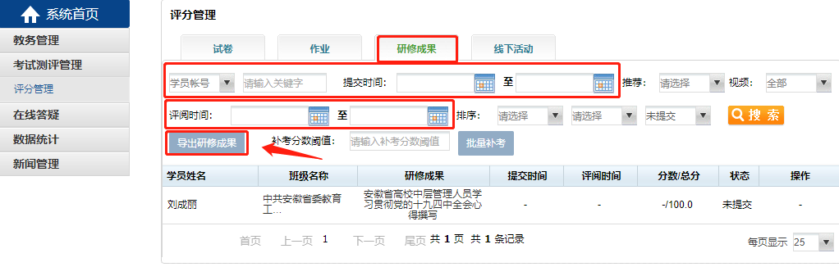
附件5
参学高校名单

1 | 中国科学技术大学
2 | 合肥工业大学
3 | 安徽大学
4 | 安徽师范大学
5 | 安徽农业大学
6 | 安徽医科大学
7 | 安徽工业大学
8 | 安徽理工大学
9 | 安徽财经大学
10 | 淮北师范大学
11 | 安徽中医药大学
12 | 蚌埠医学院
13 | 皖南医学院
14 | 阜阳师范学院
15 | 安庆师范大学
16 | 安徽工程大学
17 | 安徽建筑大学
18 | 安徽科技学院
19 | 合肥师范学院
20 | 皖西学院
21 | 淮南师范学院
22 | 合肥学院
23 | 巢湖学院
24 | 黄山学院
25 | 铜陵学院
26 | 滁州学院
27 | 宿州学院
28 | 蚌埠学院
29 | 池州学院
30 | 亳州学院
31 | 安徽大学艺术与传媒学院
32 | 安徽广播电视大学
33 | 安徽新华学院
34 | 安徽三联学院
35 | 皖江工学院
36 | 安徽文达信息工程学院
37 | 安徽外国语学院
38 | 安徽信息工程学院
39 | 马鞍山学院
40 | 蚌埠工商学院
41 | 安徽职业技术学院
42 | 安徽商贸职业技术学院
43 | 安徽工商职业学院
44 | 安徽机电职业技术学院
45 | 安徽广播影视职业技术学院
46 | 安徽艺术职业学院

附件6
安徽省高校中层管理人员学习贯彻党的十九届四中全会精神
网络培训班课程列表
坚持和完善中国特色社会主义制度，推进国家治理体系和治理能力现代化
课程名称 | 主讲人 | 单位及职务
开辟“中国之治”新境界——十九届四中全会总体精神解读 | 许耀桐 | 中共中央党校(国家行政学院)原科研部主任、教授
发挥好“显著优势”，坚持和完善党的领导制度体系，提高党科学执政、民主执政、依法执政水平 | 曹鹏飞 | 中共中央党校(国家行政学院)党建部教授
发挥好“显著优势”，坚持和完善人民当家作主制度体系，发展社会主义民主政治 | 张 峰 | 中央社会主义学院原副院长、教授
发挥好“显著优势”，坚持和完善中国特色社会主义法治体系，提高党依法治国、依法执政能力 | 胡锦光 | 中国人民大学法学院副院长、教授
发挥好“显著优势”，坚持和完善社会主义基本经济制度，推动经济高质量发展 | 王小广 | 中共中央党校(国家行政学院)经济学部副主任、教授
发挥好“显著优势”，坚持和完善繁荣发展社会主义先进文化的制度，巩固全体人民团结奋斗的共同思想基础 | 张国祚 | 中国文化软实力研究中心主任、教授
深入学习贯彻党的十九届四中全会精神，推进教育治理体系和治理能力现代化 | 张 力 | 国家教育咨询委员会秘书长、研究员
发挥好“显著优势”，坚持和完善共建共治共享的社会治理制度，保持社会稳定、维护国家安全 | 丁元竹 | 中共中央党校(国家行政学院)社会和生态文明部副主任、教授
2020年两会总体精神解读 | 王小鲁 | 中国经济改革研究基金会国民经济研究所副所长，研究员
习近平总书记2020年两会期间重要讲话精神解读 | 石国亮 | 首都师范大学马克思主义学院教授
坚持立德树人，着力培养担当民族复兴大任的时代新人
课程名称 | 主讲人 | 单位及职务
深刻把握新时代党的建设总体要求 培养担当民族复兴大任的时代新人 | 冯 培 | 首都经济贸易大学党委书记、教授
坚持立德树人，建设教育强国 | 王炳林 | 教育部高等学校社会科学发展研究中心主任、教授
坚持立德树人，创新高职院校人才培养模式 | 丁金昌 | 浙江机电职业技术学院院长、党委副书记、教授
高校基层院系党组织落实立德树人根本任务的思考与实践 | 蒲清平 | 重庆大学环境与生态学院党委书记、教授
聚焦课程思政 落实立德树人 | 李新萍 | 教育部高等学校思想理论课教学指导委员会委员
大数据时代高校网络育人的质量提升 | 刘宏达 | 华中师范大学马克思主义学院教授
坚持依法治教，推进现代学校制度建设
课程名称 | 主讲人 | 单位及职务
教育法治四十年——成就、问题与展望 | 马怀德 | 中国政法大学校长、教授
全面推进依法治教 构建教育管理新格局 | 王大泉 | 教育部政策法规司副司长
改革开放以来我国高等学校的法治建设及其时代发展 | 孙霄兵 | 教育部政策法规司原司长
学校章程与现代学校制度建设及教学建议 | 袁春艳 | 重庆邮电大学教育发展研究院高等教育研究中心主任、副教授
从涉诉案件看依法治校重点和难点 | 王敬波 | 中国政法大学法治政府研究院院长、教授
创新高校内部管理，促进内涵发展 | 马陆亭 | 教育部教育发展研究中心副主任、研究员
民法典的时代精神与中国特色 | 王 轶 | 中国人民大学法学院党委书记、院长
民法典侵权责任编解读 | 张新宝 | 中国人民大学法学院教授
坚持教育优先发展，构建服务全民终身学习的教育体系
课程名称 | 主讲人 | 单位及职务
终身学习体系建设：回顾与前瞻 | 韩 民 | 中国教育发展战略学会常务副会长兼秘书长
终身教育时代大学的社会责任 | 张海英 | 北京航空航天大学高等教育研究所教授
学习贯彻十九大精神 构建终身职业培训体系 | 王晓君 | 人力资源和社会保障部职业能力建设司副司长
高校教师卓越发展的智慧：生涯规划的视角 | 洪成文 | 北京师范大学教育学部教授
教师职业生涯规划的制定 | 傅树京 | 首都师范大学管理学院副院长、教授
坚持党对教育事业的全面领导，开创新时代教育改革发展的新局面
课程名称 | 主讲人 | 单位及职务
坚持中国共产党领导的制度优势 | 陈志刚 | 中国社科院马克思主义研究院研究员
以习近平新时代中国特色社会主义思想为指导，加快推进教育现代化 | 杨银付 | 中国教育学会秘书长、研究员
关于高校党委领导下的校长负责制的几点思考——兼谈大学治理和现代大学制度建设 | 李延保 | 中山大学原党委书记、教授
校院两级治理体系改革的实践探索 | 赵宏强 | 国家教育行政学院教育制度创新研究中心主任

